Быть должным не иметь долгов

Долги и финансовая стратегия Вронского в романе «Анна Каренина»
Главные герои романа «Анна Каренина» представляют для нас особый интерес с точки зрения их жизненной философии и финансовой стратегии. В этом ряду особое место занимает Алексей Вронский. Как и Облонский, он живет по законам высшего света, пользуясь всеми радостями жизни и удовольствиями, доступными состоятельному человеку. Однако, в отличие от искушенного транжиры Стивы, тратит деньги осмысленно и обладает довольно внятной финансовой стратегией.
Вронский — один из немногих героев романа, кто регулярно контролирует, анализирует и планирует свои финансы. По крайней мере, о нем мы точно знаем это из романа: «Для того чтобы всегда вести свои дела в порядке, он, смотря по обстоятельствам, чаще или реже, раз пять в год, уединялся и приводил в ясность все свои дела. Он называл это посчитаться, или faire la lessive».
Автор раскрывает нам причину такого щепетильного отношения Алексея к своим финансовым делам: в молодости Вронский запутался, был вынужден просить в долг, испытал унижение отказа. Как человек гордый, он решил никогда больше не допускать подобных ситуаций и был последователен в своем решении.

Долги по полочкам
Подсчет, произведенный Вронским в девятнадцатой главе третьей части романа, приводит его к неутешительному выводу: имеющихся денег и ожидаемых поступлений явно не хватит, чтобы оплатить все предстоящие расходы. В наличии у него «остается тысяча восемьсот рублей, а получения до Нового года не предвидится». При этом одних только долгов накопилось на семнадцать тысяч рублей с лишним. Но даже если бы и можно было отсрочить их возврат, жить целых полгода (дело происходит в июле) на оставшиеся тысячу восемьсот рублей он тоже не сможет.
Зарплата триста рублей позволяла прожить целый месяц семье университетского профессора или чиновника. Привычные же расходы Вронского превышали эту сумму почти в пятнадцать раз. Так о каких же суммах доходов и расходов Вронского идет речь?
«…Алексей уступил старшему брату весь доход с имений отца, выговорив себе только двадцать пять тысяч в год. …Мать, имевшая свое отдельное состояние, кроме выговоренных двадцати пяти тысяч, давала ежегодно Алексею еще тысяч двадцать, и Алексей проживал их все». Таким образом, всего сорок пять тысяч в год, не считая офицерского жалованья (в чине ротмистра он мог получать примерно пятьсот рублей в месяц) со всеми дополнительными выплатами. Иными словами, в месяц Алексей обычно тратил не менее трех с половиной — четырех тысяч рублей.
Вронский начинает балансировать финансы. Первым шагом Алексей ранжирует свои долги по степени важности: «Перечтя список долгам, Вронский переписал его, подразделив на три разряда». Некоторые рассуждения героя о приоритетности тех или иных долгов могут удивить современного читателя, но, зная нравы богатых дворян второй половины XIX века и заглянув в личный свод правил самого Вронского, мы сможем лучше понять финансовую стратегию героя.
К самым важным долгам, которые следует вернуть по первому требованию, Алексей относит полторы тысячи рублей за лошадь и две с половиной тысячи — «поручительство за молодого товарища Веневского, который при Вронском проиграл эти деньги шулеру».
Содержать дорогих скаковых лошадей мог не каждый. Лошади — одновременно увлечение и «витрина» Вронского, образ его достатка и благополучия. Потому и идет этот долг первым пунктом.
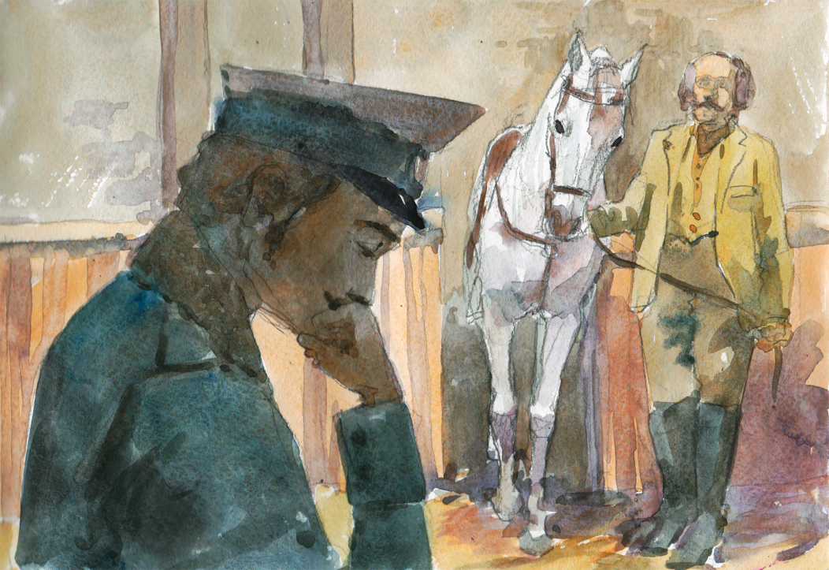
Что же касается второй суммы, то безусловная необходимость ее возврата определялась в первую очередь внутренним сводом правил Вронского. Он не отдал деньги сразу (хотя тогда они были), только поддавшись уговорам товарищей, которые «настаивали на том, что заплатят они, а не Вронский, который и не играл».
Далее шли менее важные долги: восемь тысяч рублей — «это были долги преимущественно по скаковой конюшне, поставщику овса и сена, англичанину, шорнику и т. д.». Скачки, как отмечалось выше, — «витрина» Вронского и его увлечение. Неоплата долгов ставила под угрозу участие в скачках. В то же время для поставщиков овса и сена, шорника и даже англичанина Вронский, вероятно, был крупным и важным клиентом, ссориться с которым им самим было крайне невыгодно. Потому с возвратом таких долгов можно не торопиться. И все же Алексей проявляет дополнительную предосторожность, решая выплатить им хотя бы часть суммы: «по этим долгам надо было тоже раздать тысячи две, для того чтобы быть совершенно спокойным». Так он мог полностью оградить себя от неприятных сюрпризов.
Шорник – ремесленник, который делает конскую упряжь, и особенно шоры – кожаные накладки на глаза лошади, накладываемые, чтобы она не смотрела по сторонам.

И наконец, долги третьей группы — более пяти тысяч рублей (гостиницы, магазины, портной и т. д.). Вронский решает их пока не платить, считая такими, «о которых нечего думать».
По данным некоторых исторических исследований, многие богатые и знатные дворяне могли вообще не платить своим портным — те легко соглашались на это, используя имя своего клиента как дополнительную рекламу. Для людей менее знатных, но при деньгах было престижно сшить костюм у портного, у которого одевается граф N. А значит, один бесплатно сшитый дорогой костюм мог обеспечить портному множество более мелких заказов с жесткими условиями и гарантированной оплатой.
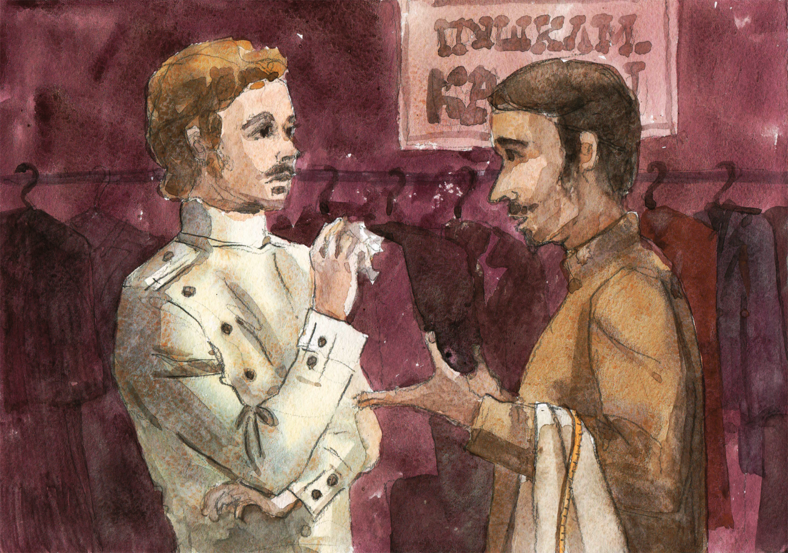
Возможно, такая практика могла распространяться и на другие предприятия сферы услуг: гостинцы, рестораны, магазины. Вероятно, Вронский не исключал, что вернет эти долги при возможности. В то же время он понимал, что бояться ему нечего — вряд ли эти кредиторы стали бы ссориться, а тем более судиться с уважаемым и влиятельным графом.
В результате жесточайшей реструктуризации Вронскому удалось сократить сумму, требующую немедленного возврата, до шести тысяч рублей. И все же имевшиеся в распоряжении тысяча восемьсот рублей их никак не покрывали. А ведь еще на что-то надо было жить целых шесть месяцев. И Алексей принялся исследовать источники доходов.
Они резко сократились, потому что мать, «поссорившись с ним за его связь и отъезд из Москвы, перестала присылать ему деньги». Напомним, что в год эта сумма составляла двадцать тысяч рублей. Вероятнее всего, в июле она еще не была полностью им потрачена. Очевидно, до ссоры с матерью Алексей рассчитывал на эти деньги. Теперь же условием их получения стал отказ от романа с Карениной.
Реструктуризация – изменение структуры. Структура – это состав и сравнительный размер частей. В данном случае подразумевается сокращение расходов Вронского.
Вторым вполне реальным источником дохода для Вронского могли стать деньги, которые получал с имения покойного отца родной брат Алексея. Из годового дохода от имения каждый из них мог рассчитывать на свою половину. Однако в момент распределения наследства Алексей уступил свою долю недавно женившемуся брату, оставив за собой лишь двадцать пять тысяч, которые к этому моменту, очевидно, уже были исчерпаны. Чтобы получить еще хоть немного денег из причитавшейся ему исходной доли, Алексей был бы вынужден изменить своему слову.
Отказаться от Анны, как и от обещания, данного брату, Вронский никак не мог. И то и другое противоречило своду внутренних правил, которыми он руководствовался всю жизнь: это было совершенно невозможно, «как прибить женщину, украсть или солгать».
Понимая, что привычные источники дохода исчерпаны, а «уменьшить» долги нельзя, Вронский принимает три принципиально важных решения, позволяющих ему окончательно сбалансировать финансы.
Во-первых, он решает максимально урезать свои текущие расходы. Конечно, резко изменить свои привычки непросто, и многим такая экономия дается с трудом. Но, раз приняв решение, Вронский следует ему без лишних сомнений.
Во-вторых, он собирается взять деньги в долг у ростовщика. Ростовщичество (предоставление денег в долг под проценты) хотя и было в XIX веке не совсем легальным бизнесом, все же имело широкое распространение. Услуги ростовщиков были востребованы, даже несмотря на непомерно высокие по сравнению с банковскими процентные ставки. У ростовщика можно было взять деньги быстро и без залога — при условии что кредитор оценивал вас как надежного заемщика. Имея репутацию богатого и уважаемого в обществе человека, граф Вронский мог не сомневаться в том, что получит эти деньги.
И в-третьих, Вронский решился продать скаковых лошадей! Это решение, вероятно, далось ему тяжелее других. Однако трезвая оценка финансового положения показывала, что альтернативы еще хуже. К тому же продажа лошадей позволяла сократить текущие расходы.

Весьма полезные уроки
Анализ данного эпизода позволяет сделать два вывода.
Оценивать намерения Вронского оплатить те или иные долги следует исходя прежде всего из этики и правовых норм времени, в котором он жил. Вронский руководствуется скорее не личными нравственными соображениями, а теми этическими правилами, в рамках которых он живет.
Важно и другое: готовность открыто и трезво посмотреть на свое незавидное финансовое положение, быстро принять непростые решения позволяет Вронскому эффективно сбалансировать свои финансы. Вронский может не мучить себя ненужными сомнениями, не тратить в дальнейшем силы понапрасну.
А между тем многие, попадая в непростую ситуацию, не готовы посмотреть правде в глаза, откладывают решение со словами «будем надеяться на лучшее, и все само устроится». Вспомним, например, помещика Пищика из пьесы Чехова «Вишневый сад»: будучи полным банкротом, он продолжает занимать деньги, надеясь на чудо.

Набор критериев успеха
Личные качества помогают Алексею Вронскому после выхода в отставку играть «роль богатого землевладельца, из каких должно состоять ядро русской аристократии». Так он был успешным землевладельцем или «играл роль»?
Обозначим ключевые факторы финансового успеха Вронского.
Он умеет отстаивать свои интересы, торговаться: «Там, где дело шло до доходов, продажи лесов, хлеба, шерсти, отдачи земель, Вронский был крепок, как кремень, и умел выдерживать цену».
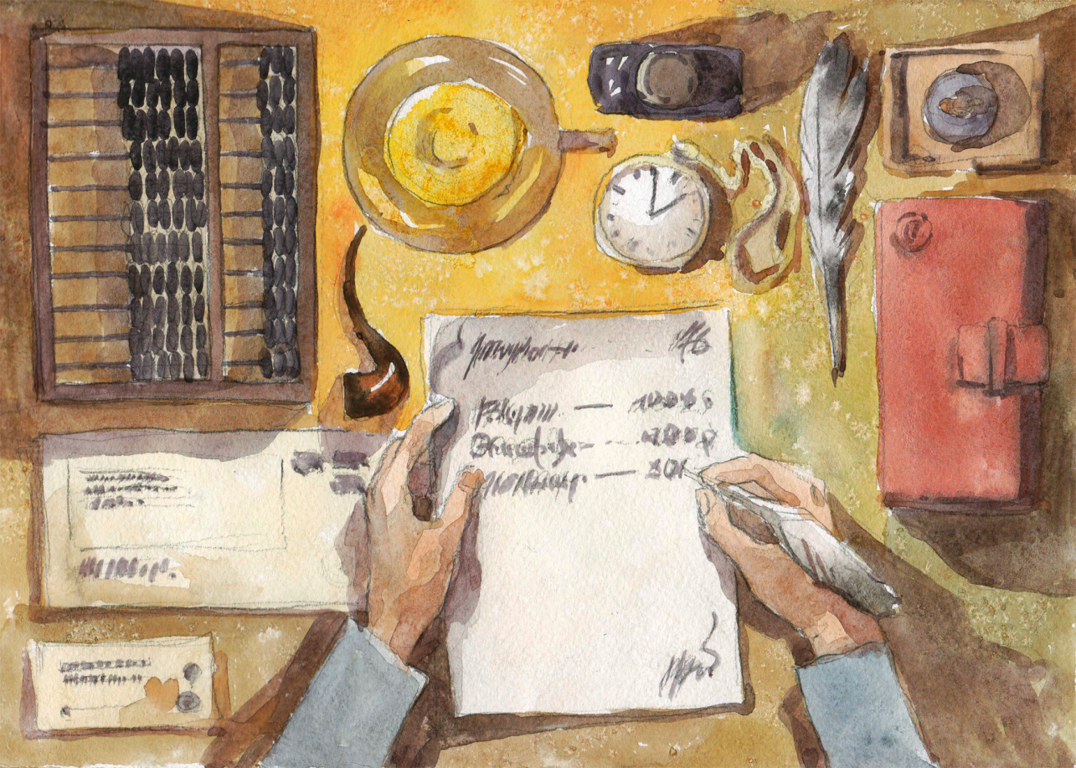
Еще одно преимущество — использование самых простых, нерискованных приемов ведения дел.
Вронскому присущи бережливость и расчетливость (в том числе в мелочах): «Несмотря на всю хитрость и ловкость немца, втягивавшего его в покупки и выставлявшего всякий расчет так, что нужно было сначала гораздо больше, но, сообразив, можно было сделать то же и дешевле и тотчас же получить выгоду, Вронский не поддавался ему».
Ему свойственна также трезвая оценка своих желаний и финансовых возможностей: «решался на большой расход только тогда, когда были лишние деньги».
Вронский способен вникать в предмет, разбираться в нем до мелочей: «делая этот расход, доходил до всех подробностей и настаивал на том, чтоб иметь самое лучшее за свои деньги».
Он умеет успешно внедрять новые методы, машины, технологии: «Он выслушивал управляющего, расспрашивал и соглашался с ним, только когда выписываемое или устраиваемое было самое новое, в России еще неизвестное, могущее возбудить удивление».
Последний тезис вроде бы противоречит применению простых, нерискованных приемов. Вероятно, трезвый, расчетливый ум Вронского мог выбрать из всего потока предложений действительно ценные новинки: «Несмотря на огромные деньги, которых ему стоила больница, машины, выписанные из Швейцарии коровы и многое другое, он был уверен, что он не расстраивал, а увеличивал свое состояние».
Кажется даже, что хладнокровный Вронский более успешен, чем страстный Левин. Вронский заочно полемизирует с ним о методах ведения хозяйства: «Свияжский заговорил о Левине, рассказывая его странные суждения о том, что машины только вредны в русском хозяйстве.
Полемизировать – спорить, возражать против чужой точки зрения.

― Я не имею удовольствия знать этого господина Левина, ― улыбаясь, сказал Вронский, ― но, вероятно, он никогда не видал тех машин, которые он осуждает. А если видел и испытывал, то кое-как, и не заграничную, а какую-нибудь русскую».

Стратегия ограниченного действия
Хладнокровный ум, расчетливость, щепетильность, проявляемые Вронским в делах, почти всегда позволяют ему добиваться успехов. А четкий свод личных правил на все случаи жизни значительно упрощает принятие любых решений. Однако жизнь слишком сложна, чтобы можно было придумать универсальный кодекс поведения, отвечающий на все вопросы. Ведь в ней помимо денег, карьеры и деловых отношений есть люди, с их желаниями, чувствами и противоречиями. Сбалансировать их намного сложнее, чем финансы, — в чем и убеждает трагедия Анны.

Дополнительная информация
Для самостоятельного подсчета бюджета Алексея Вронского можно использовать представленные данные.
Стоимость вещей в Царской России конца IXX - начала XX века
Обмундирование и военная форма одежды, которую российские офицеры вынуждены были приобретать на свои деньги, и она с учётом невысокого офицерского жалования (справка о котором будет приведена в конце статьи) явно обходилась им недешево.
- Сапоги парадные офицерские – 20 рублей,
- Мундир парадный офицерский – 70 рублей,
- Фуражка обер-офицерская – 3 рубля,
- Шапка уланская – 20 рублей,
- Шапка гусарская штабная – 12 рублей,
- Эполеты штаб-офицерские золочёные – 13 рублей,
- Шпоры – 14 рублей,
- Драгунские и казачьи сабли – 15 рублей,
- Офицерский ранец – 4 рубля.
Одежда для гражданского населения обходилась гораздо дешевле:
- Рубаха выходная – 3 рубля,
- Костюм деловой для приказчиков – 8 рублей,
- Пальто длинное – 15 рублей,
- Сапоги яловые– 5 рублей,
- Ботинки летние – 2 рубля,
- Гармонь – 7 рублей 50 копеек,
- Патефон – 40 рублей,
- Рояль известной марки – 200 рублей,
- Автомобиль без дополнительной оснастки – 2000 рублей.
Альтернативное и основное средство передвижения в те времена, естественно, была лошадь, которая стоила:
- Лошадь для повозки – 100 рублей,
- Лошадь ломовая, рабочая – 70 рублей,
- Старая кляча на колбасу – 20 рублей,
- Хороший конь, на котором и перед людьми показаться не стыдно было – от 150 рублей,
- Хорошая дойная корова – от 60 рублей
Наконец, приведем некоторые сведения о жаловании гражданских и военных служащих:
- Зарплата Депутата Государственной Думы была 350 рублей в месяц.
- Поручик получал жалование в размере 80 рублей плюс квартирные и караульные ещё 10 рублей, итого в сумме 90 рублей,
- Штабс-капитан получал оклад от 93 до 123 рублей, капитан – от 135 до 145 рублей, Подполковник от 185 до 200 рублей в месяц,
- Полковник Царской армии получал от Государя жалование в размере 320 рублей в месяц,
- Генерал в должности командира дивизии имел оклад 500 рублей,
- Генерал в должности командира корпуса – 725 рублей в месяц.

Ознакомиться с вышеуказанной справочной информацией можно на электронных ресурсах:
- http://romanov-yuri.livejournal.com/53407.html
- http://statehistory.ru/3506/

Буквально «постирать белье» (фр.).

